

В Жлобине 24.04.2026 прошёл районный День охраны труда.
На территории Жлобинского хлебозавода состоялся районный День охраны труда, в котором приняли участие специалисты по охране труда организаций и предприятий района, в т.ч. врач-гигиенист Жлобинского зонального ЦГЭ Судибор Т.И. Мероприятие было направлено на повышение культуры безопасности и профилактику производственного травматизма.
Основное внимание участники семинара уделили вопросам предупреждения несчастных случаев на производстве.
О состоянии условий труда на предприятиях и в учреждениях района рассказала врач-гигиенист Жлобинского зонального ЦГЭ Судибор Татьяна Ивановна. Она озвучила результаты проведённых надзорных мероприятий и обратила внимание на наиболее частые нарушения, а также своевременное прохождение работниками медосмотров, комплектацию аптечек для оказания первой помощи.
Отдельно внимание уделили заболеваемости с временной утратой трудоспособности на объектах промышленности и сельского хозяйства, а также рассмотрели вопросы соблюдения требований санитарно-эпидемиологического законодательства на объектах агропромышленного комплекса при проведении полевых работ.

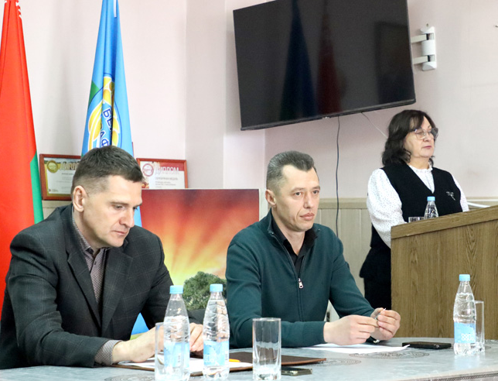 | 